Sistema de Información CACPJ
Centro Agrícola Cantonal de Puntarenas, Sede Jicaral
Requerimientos del Sistema

Figura 1
Diagrama de desglose del sistema principal CACPJ
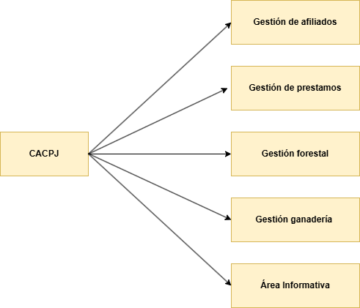
Nota: El sistema posee 4 módulos y un área informativa.

Requisitos Técnicos y de Seguridad
- Autenticación y Autorización: Implementación de mecanismos robustos de autenticación (por ejemplo, OAuth) y autorización para proteger el acceso a la información.

Figura 2
Diagrama de desglose del área de Credito

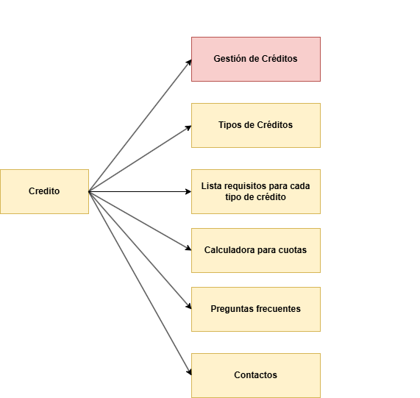

Diagrama de descomposición de requerimientos para el área de “Credito”

Nota importante: El apartado para Gestión de prestamos se utiliza para ofrecer un CRUD de la información de los creditos mostrados (Tipos, Requisitos, etc). Además, en los tipos de creditos debe salir la tasa de interés para cada tipo de credito.

Descripción del área
El área de proporciona a los usuarios acceso en línea a información sobre las opciones de crédito disponibles. Los usuarios pueden encontrar información sobre los requisitos específicos para cada tipo de crédito, detalles sobre las tasas de interés aplicables, respuestas a las preguntas más comunes, y una calculadora interactiva que permite calcular las cuotas mensuales a pagar según el monto del crédito y la tasa de interés.
Entradas
- Monto solicitado
- Plazo del crédito
- Tasas de interés

Proceso
- Validación de entradas
- Calculo de cuotas

Salida
- Información solicitada
- Resultados de la calculadora

Requerimientos del área creditos
Gestion de creditos:
- El sistema debe permitir a los administradores ingresar, actualizar y eliminar (CRUD) los detalles de diferentes tipos de créditos, incluyendo requisitos y tasas de interés.
- Los administradores deben poder agregar, editar y eliminar preguntas frecuentes.

Tipos de creditos:
- El sistema debe mostrar:
  - Financiamiento para Ganadería
  - Financiamiento para Agricultura
  - Financiamiento para Gastos Personales
  - Financiamiento para Vivienda (mejoras y construcción desde inicio)
Lista de requisitos para cada tipo de credito:
- El sistema debe mostrar a los usuarios la lista de los requisitos por cada tipo de financiamiento seleccionado.
- La lista de requisitos es una en especifico para cada tipo de financiamiento.
Calculadora para cuotas:
- El sistema debe proporcionar una calculadora interactiva para que los usuarios puedan calcular las cuotas mensuales basadas en el monto del crédito, la tasa de interés y el plazo.
- La calculadora debe permitir a los usuarios ajustar parámetros como monto del crédito, plazo y tasa de interés para ver cómo cambian las cuotas.
- Debe existir un botón para limpiar los registros ingresados y facilitar el proceso de ingresar un nuevo calculo.
Preguntas frecuentes:
- El sistema debe tener una sección de preguntas frecuentes donde se respondan las consultas más comunes sobre los créditos.

Contactos:
- El sistema debe tener una sección de contactos.
Monto maximo:
- El sistema debe notificar qué el monto máximo de crédito por persona debe ser de 120 millones de colones. La información del monto máximo del préstamo debe aparecer una pantalla con la información general de los préstamos.

Figura 3
Diagrama de desglose del módulo Afiliados
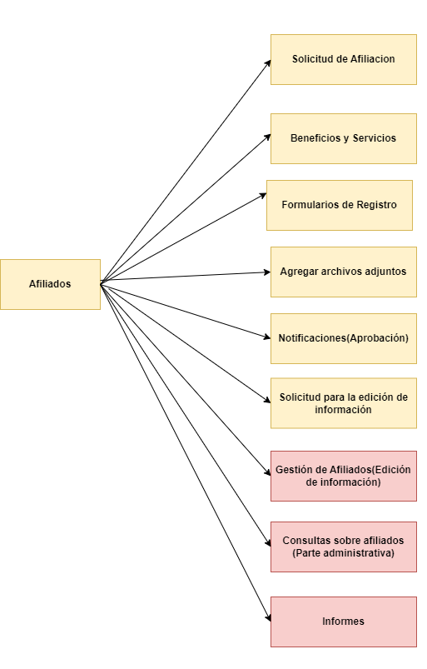

Diagrama de descomposición de requerimientos para el módulo “Afiliados”

Descripción del módulo
El módulo de afiliados del centro agrícola tiene como objetivo gestionar de manera eficiente el proceso de afiliación, administración de información y servicios relacionados con los afiliados. Este módulo permitirá a los usuarios registrarse, adjuntar documentos necesarios, recibir notificaciones y consultar información. También facilitará la administración y edición de datos por parte del personal administrativo.

Entrada

- Solicitud de Afiliación: Los usuarios podrán enviar una solicitud para afiliarse al centro agrícola.
- Formularios de Registro: Los usuarios deberán completar formularios con sus datos personales y detalles relevantes.
- Agregar Archivos Adjuntos: Los usuarios podrán subir documentos necesarios como copias de cédula y certificaciones del MAC.
- Solicitudes para la Edición de Información: Los usuarios pueden solicitar modificaciones en su información registrada.
- Consultas sobre Afiliados: El personal administrativo puede realizar búsquedas y consultas detalladas sobre los afiliados.

Procesos
- Validación de solicitudes: Verificación de los datos proporcionados por los usuarios en sus solicitudes de afiliación.
- Notificaciones: Enviar notificaciones a los usuarios sobre el estado de su solicitud (aprobada, rechazada, en revisión).
- Gestión de Afiliados (Edición de Información): Actualización y gestión de la información de los afiliados por parte del personal administrativo.
- Generación de Informes: Crear informes sobre la base de datos de afiliados y detalles específicos.
Salidas

Beneficios y Servicios: Desplegar información sobre los beneficios y servicios que obtienen los afiliados.
Requisitos: Mostrar los requisitos necesarios para ser afiliado del centro agrícola.
Consultas Detalladas: Resultados de las consultas realizadas por el personal administrativo, filtradas por ubicación, género, tipo de actividad, etc.
Informes Generales: Informes detallados y resumidos sobre el estado de los afiliados y las actividades del módulo.

Requerimientos Funcionales del módulo Afiliados
Solicitud de Afiliación
- El sistema habilita el espacio para empezar el proceso de afiliacion.
  - Es solo la accion de entrar al proceso de afiliacion
Beneficios y Servicios
- Información Dinámica: Mostar la lista de beneficios y servicios que se ofrecen a los afiliados.(Preguntar si hay beneficios específicos por área.)
- Botón para la acción de mostrar el formulario de registro (modal)

Formularios de Registro
- Formulario de Solicitud: Debe incluir campos para:
  - Nombre completo
  - Número de cédula
  - Dirección
  - Número de teléfono
  - Correo electrónico
  - Actividades agrícolas
  - Género
  - Fecha de nacimiento
- Validación de Datos: Validación en tiempo real para asegurar que los campos obligatorios se completen y que los formatos de datos sean correctos (por ejemplo, formato de correo electrónico).
- Mensajes de Error: Mensajes claros para el usuario en caso de errores en la entrada de datos.

Agregar Archivos Adjuntos
- Documentos Adjuntos: Funcionalidad para adjuntar documentos como copias de cédula y certificaciones del MAC.(Investigación en proceso.)
- Requisitos de Adjuntos: Los documentos adjuntos deben cumplir con formatos específicos (PDF, JPG, PNG) y tamaño máximo.(Investigación en proceso.)
- Verificación de Documentos: Validación de que los documentos adjuntados están completos antes de permitir la presentación de la solicitud.
- Interfaz de Subida de Archivos: Interfaz amigable para subir y gestionar documentos adjuntos.
- Confirmación de Subida: Notificación al usuario una vez que los archivos han sido subidos correctamente.
- Almacenamiento Seguro: Almacenamiento seguro de los documentos adjuntos para asegurar la privacidad y protección de datos.
Notificaciones
- El sistema debe enviar notificaciones por correo electrónico sobre:
  - Recepción de la solicitud
  - Estado de la solicitud (aprobada, rechazada, en revisión)
  - Notificación de información adicional para el proceso de afiliación.(Documentos hacen falta)

Solicitud para la Edición de Información
- Formulario de Edición: Formulario para que los usuarios puedan solicitar cambios en su información registrada.
- Aprobación Administrativa: Sistema para que el personal administrativo revise y apruebe las solicitudes de cambio.(y envie un correo de confirmación)
- Registro de Cambios: Registro de todas las modificaciones realizadas.

Gestión de Afiliados
- Acceso Administrativo: Panel de control para que el personal administrativo pueda:
  - Buscar y visualizar información de afiliados
  - Editar y actualizar datos
  - Aprobar o rechazar solicitudes de afiliación
- Seguridad y Permisos: Control de acceso basado en roles para asegurar que solo el personal autorizado pueda realizar cambios.

Consultas sobre Afiliados (Parte Administrativa)
- Filtros de Búsqueda: Funcionalidades de búsqueda avanzada con filtros por:
  - Ubicación
  - Género
  - Tipo de actividad

Informes
- Generación de Informes: Herramientas para generar informes detallados y resumidos sobre:
  - Número de afiliados por categoría
  - Estadísticas demográficas
  - Actividades agrícolas más comunes

Figura 4
Diagrama de desglose del módulo forestal
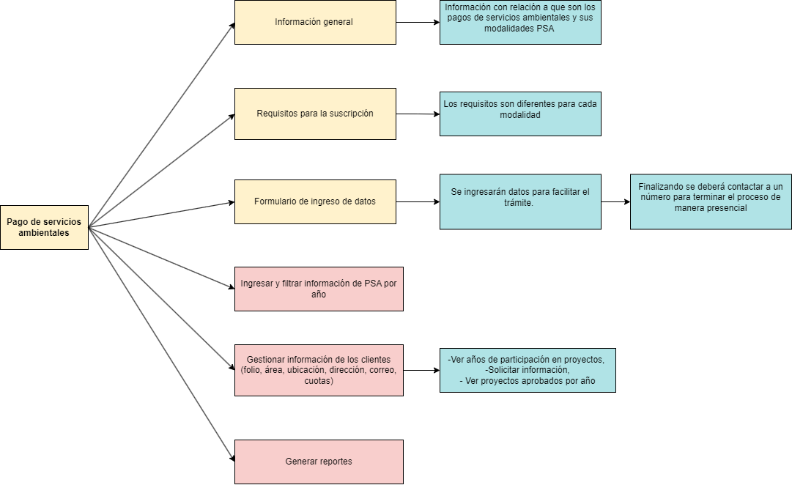
Diagrama de descomposición de requerimientos para el módulo “Forestal (Pago de servicios ambientales)”

PSA: Pago de servicios ambientales.

En los apartados de información general, requisitos para la suscripción, formulario de ingreso de datos serán áreas en donde los usuarios podrán tener acceso.

El apartado de ingresar y filtrar información de PSA por año, gestionar información de los clientes, generar reportes es únicamente de uso administrativo.

Descripción del módulo:
El módulo forestal permite gestionar los pagos de los servicios ambientales para las diferentes modalidades. Facilita el registro de los pagos realizados por los usuarios, así mismo, facilita la búsqueda clasificada.

Entradas:
- Registro de datos: Información personal como nombre, cédula, teléfono, etc.

Procesos:
Registro de datos:
- Comunicación administrador-usuario: Posterior al usuario ingresar sus datos personales, se comunica con el administrador vía correo electrónico o whatsApp, para pactar una reunión y terminar el proceso personalmente.

Salida:
- Registro del pago del servicio ambiental realizado en el sistema de información. (Control de cuándo pago)

Requerimientos funcionales del módulo forestal

Información General
- Debe proporcionar una descripción completa sobre los pagos de servicios ambientales (PSA) y sus diferentes modalidades.
- Acceso Fácil: Información accesible y organizada de manera clara para los usuarios.
Requisitos para la Suscripción
- Información Dinámica: Mostrar una lista actualizada de los requisitos necesarios para la suscripción a cada modalidad de PSA.
- Acceso Condicional: Mostrar requisitos específicos basados en la modalidad seleccionada por el usuario.
Formulario de Ingreso de Datos
Campos del Formulario:
- Nombre completo
- Número de cédula
- Dirección
- Número de teléfono
- Correo electrónico
- Modalidad de PSA
- Otros datos relevantes según la modalidad
Validación de Datos: Validación en tiempo real para asegurar que los campos obligatorios se completen y que los formatos de datos sean correctos (por ejemplo, formato de correo electrónico).
Mensajes de Error: Mensajes claros para el usuario en caso de errores en la entrada de datos.
Finalización del Proceso: Proporcionar un número de contacto para terminar el proceso de manera presencial.
Gestión de Información de PSA por Año
Ingreso y Filtrado de Información:
- Formulario de Ingreso: Debe permitir a los administradores ingresar información de PSA por año.
- Filtros de Búsqueda: Funcionalidades de búsqueda avanzada con filtros por año y otros criterios relevantes.
Gestión de Información de los Clientes
Campos del Perfil del Cliente:
- Folio
- Área
- Ubicación
- Dirección
- Correo
- Cuotas
Acceso y Actualización: Permitir a los administradores ver y actualizar la información de los clientes.
Historial de Participación: Ver los años de participación de los clientes en proyectos de PSA.
Generación de Reportes
- El sistema genera informes detallados sobre:
  - Actividad de los clientes
  - Proyectos aprobados
  - PSA por años
Gestión Administrativa de PSA
Acceso Administrativo:
- Panel de control para que el personal administrativo pueda:
  - Buscar y visualizar información de PSA y clientes
  - Editar y actualizar datos
Seguridad y Permisos:
- Control de acceso basado en roles para asegurar que solo el personal autorizado pueda realizar cambios.
Consultas sobre PSA (Parte Administrativa)
Filtros de Búsqueda:
- Funcionalidades de búsqueda avanzada con filtros por:
  - Año de PSA
  - Modalidad de PSA
  - Cédula

Figura 5
Diagrama de desglose del módulo de ganadería

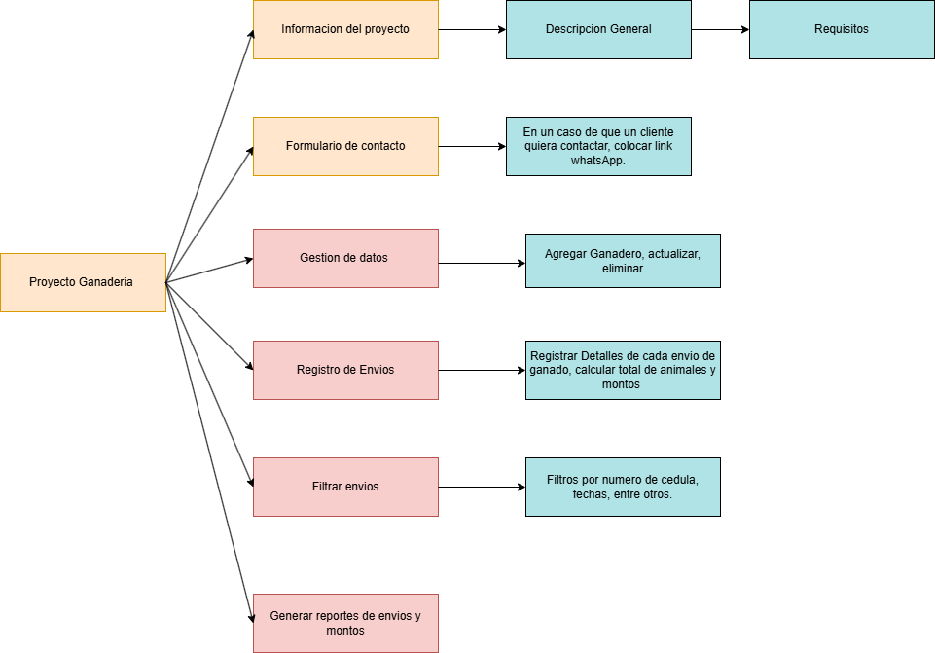
Nota importante:

Mostración al usuario administrador: Productores o ganaderos, dentro de él que aparezca la lista de los mismos.
El módulo de ganadería será únicamente de uso administrativo, el usuario no podrá ver ningún formulario.

Al usuario se le mostrará información general de lo que es el proyecto de ganadería, requisitos y un contacto en caso de querer formar parte del mismo.

Descripción del módulo:
El módulo de ganadería será únicamente de uso administrativo, el fin de crear este módulo es facilitar la búsqueda seleccionada e ingreso de información.
Administrativo:
Entradas:
- Ingreso de datos personales.(finca, ubicación, cédula, sociedad anónima o física)
- Llenado de lo que los clientes envían. (anualmente lo que envían, cuántas reses,calificación, cuánto monto, bonificó)

Proceso:
- Registro de los datos ingresados.

Salidas:
- Se guardan los datos ingresados en la base de datos y en el sistema.

Requerimientos funcionales del módulo de ganadería

Información General
- Debe proporcionar una descripción completa sobre el proyecto de ganadería y sus requerimientos.
- Acceso Fácil: Información accesible y organizada de manera clara para los usuarios.
Formulario de Contacto
- Funcionalidad: Proveer un formulario de contacto en la página web.
- Detalle: El formulario debe permitir que los clientes interesados puedan enviar sus datos de contacto.
Gestión de Información de ganaderos.
Ingreso y Filtrado de Información:
- Formulario de Ingreso: Debe permitir a los administradores ingresar información de los ganaderos por año.
- Filtros de Búsqueda: Funcionalidades de búsqueda avanzada con filtros por año y otros criterios relevantes.
Gestión de Datos:
- Funcionalidad: Permitir la gestión de datos de los ganaderos.
- Detalles:
  - Agregar Ganadero: El administrador debe poder ingresar nuevos datos de ganaderos, incluyendo información personal y ubicación de la finca.
  - Actualizar Datos del Ganadero: El administrador debe poder modificar la información existente de los ganaderos.
  - Eliminar Ganadero: El administrador debe poder eliminar los registros de ganaderos.
Registro de Envíos:
- Funcionalidad: Permitir el registro de detalles de cada envío de animales.
- Detalles:
  - Registrar Envíos: El administrador debe poder registrar cada envío de animales realizado por los ganaderos, incluyendo:
    - Número de animales (machos y hembras)
    - Peso en pie y peso en canal
    - Monto total de cada envío
    - Reconocimientos y excedentes
  - Calcular Total: El sistema debe calcular el total de animales enviados y los montos correspondientes.
Filtrado de Envíos:
- Funcionalidad: Permitir el filtrado de envíos registrados.
- Detalles:
  - Filtros Disponibles: El sistema debe permitir filtrar envíos por:
    - Número de cédula del ganadero
    - Fechas específicas (de tal fecha a tal fecha)
    - Otros criterios relevantes

Generar Reportes de Envíos y Montos:
- Funcionalidad: Generar reportes detallados de los envíos y montos.
- Detalles:
  - Reportes por Ganadero: El sistema debe generar un reporte que muestre todos los envíos realizados por un ganadero en un periodo específico.
  - Reportes por Fecha: El sistema debe generar un reporte que muestre todos los envíos realizados en una fecha específica.
  - Resumen de Totales: Los reportes deben incluir un resumen con el total de animales enviados y los montos correspondientes.

Figura 6
Diagrama de desglose del área informativa (interfaz qué ve el usuario)

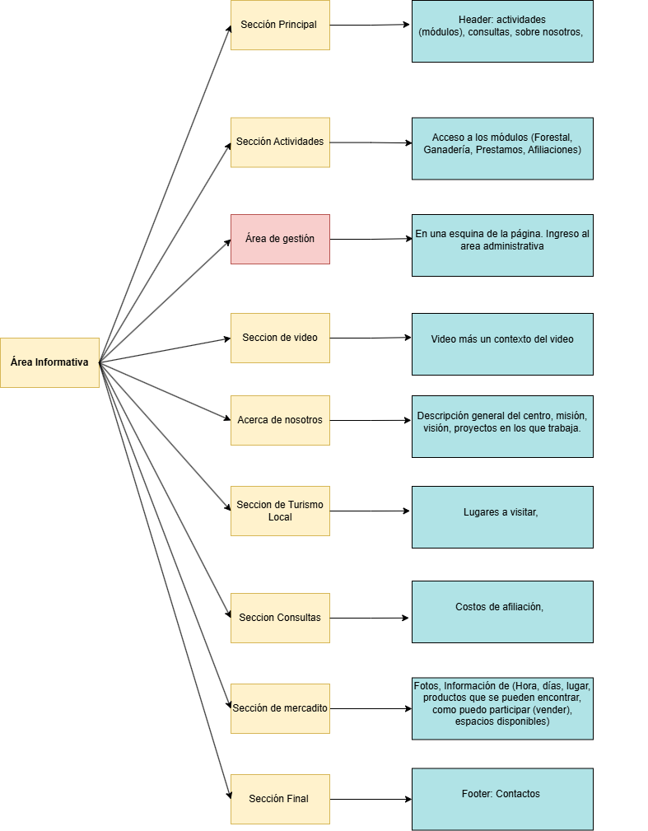

Nota importante: La implementación del sistema se divide en secciones para tener claro cuántas secciones debe incluir la vista del área informativa.

Tomando en cuenta que el sistema tiene dos grandes interfaces: la que ve el usuario en el área informativa y la que ve el administrador en el área de gestiones, se desarrolla un desglose para cada una.

Descripción del área informativa
Interface qué ve el usuario al ingresar a la página del CACPJ

Entradas
Las entradas principales para la confección de la página web incluyen la recopilación de información sobre las distintas secciones que conformarán la página. Esto abarca:
- Información detallada sobre las actividades (Forestales, Ganaderas, Préstamos, Afiliaciones).
- Descripción del área de gestión administrativa.
- Contenidos de video y contexto relacionado.
- Descripción general del centro (misión, visión, proyectos).
- Información turística local (lugares a visitar).
- Detalles sobre costos de afiliación.
- Materiales para la sección de mercadito (fotos, productos, información de eventos).
- Información de contacto para la sección final.
Proceso

Planificación y Diseño: Definir la estructura y el diseño visual de la página, asegurando que sea intuitiva y fácil de navegar.
Desarrollo: Programar las secciones indicadas en el diagrama:
- Sección Principal: Crear el header con enlaces a actividades, consultas y sobre nosotros.
- Sección de Actividades: Implementar accesos a los distintos módulos.
- Área de Gestión: Establecer un enlace en una esquina para acceso administrativo.
- Sección de Vídeo: Integrar los videos con su contexto.
- Acerca de Nosotros: Incluir la descripción del centro y sus proyectos.
- Sección de Turismo Local: Listar los lugares a visitar.
- Sección de Consultas: Informar sobre los costos de afiliación.
- Sección de Mercadito: Publicar fotos y detalles de productos y eventos.
- Sección Final: Añadir el footer con contactos.
Revisión y Pruebas: Verificar la funcionalidad de cada sección, asegurando que todos los enlaces y contenidos sean correctos y que la página sea responsive.
Lanzamiento: Publicar la página web y realizar un seguimiento para ajustes y mejoras según sea necesario.

Salida
La salida es una página web completa y funcional que incluye:
- Una sección principal con navegación clara.
- Acceso directo a los módulos de actividades.
- Un área de gestión visible y accesible.
- Una sección de videos con contenido contextual.
- Información detallada acerca del centro, su misión y proyectos.
- Recomendaciones de turismo local.
- Detalles sobre los costos de afiliación.
- Un mercadito virtual con información de productos y eventos.
- Un footer con la información y los contactos necesarios.

Requerimientos del área informativa
Sección principal:
- El sistema muestra un header con acceso a los siguientes apartados:
  - Actividades: módulos a los qué tiene acceso el usuario. (Afiliados, Prestamos, Forestal, Ganadería.) Se puede implementar con un menu desplegable.
  - Consultas
  - Sobre Nosotros
Sección actividades:
- El sistema muestra un apartado para acceder a los módulos
  - Afiliados
  - Prestamos
  - Ganadería
  - Forestal
Área de gestión:
- El sistema cuenta con un espacio para “Área de gestión” el cual debe cumplir con lo siguiente:
  - Se muestra en una esquina de la pagina. Utilizando un icono pequeño para su distinción.
  - Al hacer click muestra el espacio “Area de gestion”
  - Permite el ingreso al área de gestión llevando a la seccion de login.
Sección de video:
- El sistema posee una seccion de video con lo siguiente:
  - Video del centro agricola
  - Pequeño contexto del video, mostrado en un cuadro de texto
Acerca de nosotros:
- El sistema muestra una seccion de “Acerca de nosotros” con lo siguiente:
  - Descripción general del centro agricola. Explicar qué es el centro agrícola, mencionar qué tienen un almacen con gran variedad de productos, una bodega y qué cuentan con proveedores de marcas específicas, servicios de veterinaria y servicios de mecánicos.
  - Misión.
  - Visión.
  - Mencionar los proyectos en los qué ha trabajado el centro agricola.

Sección de turismo local:
- El sistema tendrá un acceso directo a una página estilo landing page aparte únicamente informativa la cual será abordando específicamente acerca del turismo local en la zona de la Península de Nicoya.

- El objetivo de la página será mostrar lugares de interés en la zona, ya sea en la parte turística como playas, montañas etc ...

Sección de consultas:
- El sistema tendrá un espacio de consultas, para esta sección se propone 2 ideas: La primera sería elaborar preguntas relevantes y que posiblemente serán frecuentes por parte de los usuarios.

- La segunda opción sería elaborar un formulario de preguntas, el objetivo de esto será que el usuario si tiene una pregunta específica pueda ponerse en contacto directamente con el centro agrícola.

- En caso de tomar en cuenta esta última opción, existe la propuesta de que en vez de manejarlo como formulario exista un acceso directo a WhatsApp para realizar la consulta.

Sección de mercadito:
- El sistema tendrá un pequeño espacio informativo la cual será para mostrar emprendedores.

- El objetivo será anunciar las fechas en las que se realiza el mercadito, la ubicación, algunos de los productos que se pueden encontrar y una pequeña guía para algún emprendedor que quiera formar parte del mercadito.

- Cabe destacar que esta sección será únicamente informativa.
Contactos:
- El sistema mostrará los contactos del centro agrícola y algún otro en caso de ser necesario para los usuarios.
- El sistema mostrará un acceso a las redes sociales del centro agrícola, como Facebook por ejemplo.
- El sistema mostrará una pequeña bibliografía sobre la elaboración del proyecto por parte del equipo de desarrollo, acá un ejemplo del aula virtual:

Área 7: Área administrativa
Diagrama de desglose del área administrativa (interfaz en la que solo el administrador tiene acceso)

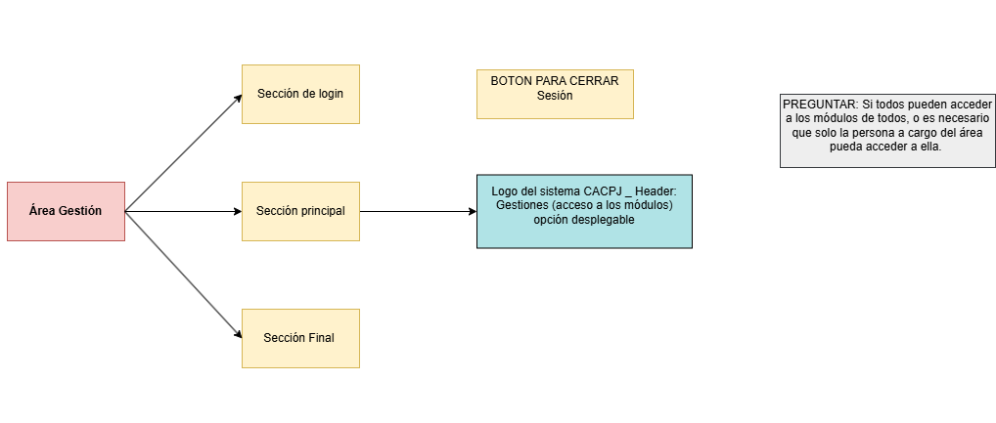

Requerimientos del área Administrativa

Sección de login:
- El sistema contará con un acceso login el cual se encontrará dentro de la vista informativa.
- El acceso para el login será mediante el número de cédula del administrador y una contraseña.
- Tendrá 2 apartados los cuales serán para iniciar sesión y uno para darle clik en caso que haya olvidado la contraseña.

Sección de contraseña olvidada:
- Se propone que al momento que el usuario le de click al botón de que ha olvidado su contraseña, el sistema envíe un correo electrónico al Centro agrícola.

Sección de topbar:
- Se maneja un top bar con la misma información como el título del centro y logo, con la única diferencia que en la parte derecha del topbar se maneja un único botón el cual servirá para cerrar la sesión del administrador.

Sección principal:
- Dependiendo el # de cédula registrado, la pantalla mostrará un mensaje de bienvenido con el nombre de la persona administradora dependiendo el # de cédula que registre.
- Dentro de la sección principal, se manejan distintos accesos a los módulos en los que vamos a trabajar.
- Existirá un menú donde se manejan las funcionalidades de perfil, el perfil será para editar información propia del usuario administrador, sesión de usuario la cual mediante un crud mostrará los usuarios administradores y un acceso de guía de sistema el cual servirá como un manual de usuario en caso de dudas al momento de usar el sistema.
Sección final:
- Dentro de la sección final tendremos un apartado para cerrar sesión(o arriba)
- Colocar acá una breve descripción de los usuarios administradores: nombre, foto, etc…

